MATEMATIKA
30.3. – 3.4.2020
30.3.
Napiši v zvezek ali na list poštevanke od 1 do 5.
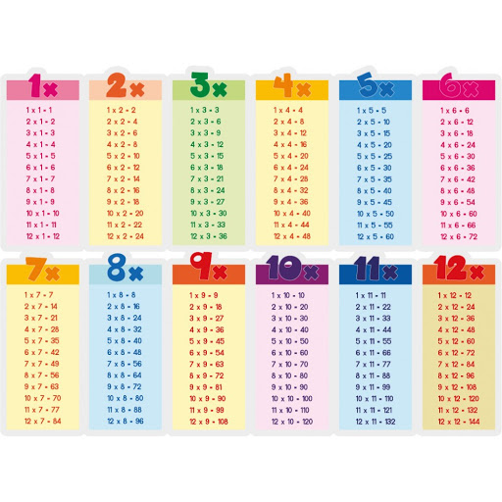

31.3.
V zvezek ali na list napiši poštevanke od 6 do 10.

1.4.2020
Danes se boš poigral z liki. Ustvaril boš sliko s pomočjo šablone oziroma ravnila. Lahko oblikuješ robota, vozilo, živali, ljudi,… Uporabljaj različne barve. Risbo lahko tudi pobarvaš. V pomoč naj ti bojo spodnje slike.
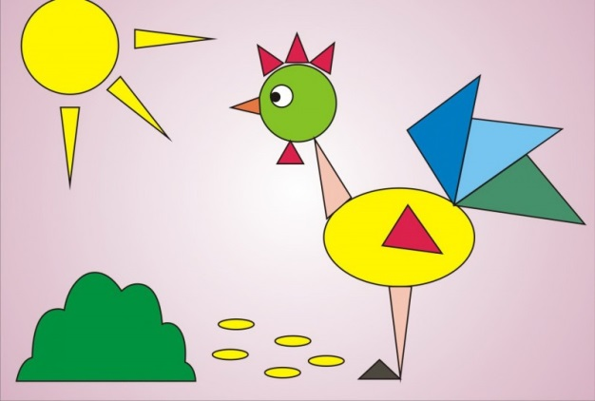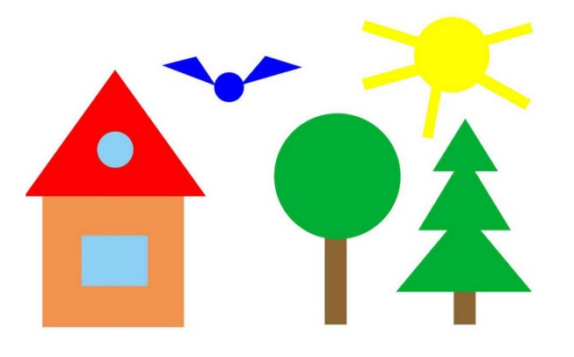

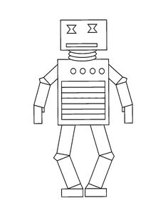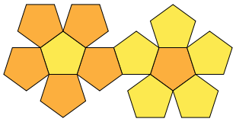

3.4.2020
Izračunaj račune. Se spomniš, kako se imenuje rezultat pri deljenju? KOLIČNIK.
28 : 4 = __ | 35 : 5 = __ | 42 : 6 = __ | 49 : 7 = __
56 : 8 = __ | 63 : 9 = __ | 24 : 4 = __ | 30 : 5 = __
36 : 6 = __ | 42 : 7 = __ | 48 : 8 = __ | 54 : 9 = __
21 : 3 = __ | 18 : 3 = __ | 24 : 3 = __ | 32 : 8 = __
40 : 5 = __ | 48 : 6 = __ | 56 : 7 = __ | 64 : 8 = __
72 : 9 = __ | 27 : 3 = __ | 36 : 4 = __ | 45 : 5 = __
54 : 6 = __ | 63 : 7 = __ | 72 : 8 = __ | 81 : 9 = __

Vpiši številke, ki manjkajo. Upoštevaj, da moraš množiti.
